Date | Lundi 30 octobre | Mardi 31 octobre | Mercredi 1 Novembre | Jeudi 2 Novembre | Vendredi 3 Novembre
Matin | Jeux collectifs/  Jeux de ballon | Thaumatrope  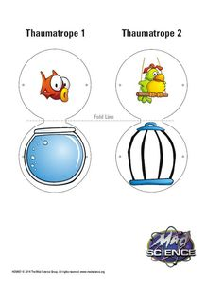 | f  e  r  m  é | Expériences de la bougie et du coca  /  Jeux extérieur | Sortie journée  Jardin des bêtes à Gages  
Repas | Cantine | Cantine |  | Cantine | Pique-nique
Apres  -  Midi | Une Matière super visqueuse | Activité extérieur / Balade & jeux extérieur (Loups, Balle au prisonnier…) | f  e  r  m  é | Fin des expériences avec le ballon, l’aiguille, du liquide vaisselle et du colorant … | Sortie  

